Найти слова в тексте: (01.04)

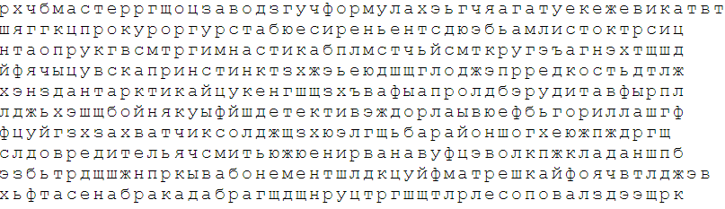

Отметить последовательно числа от 1 до 49

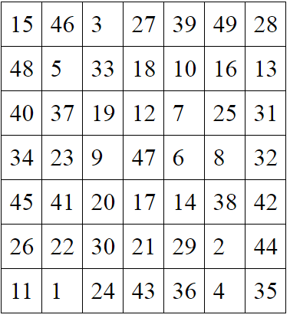

Обвести изображения:



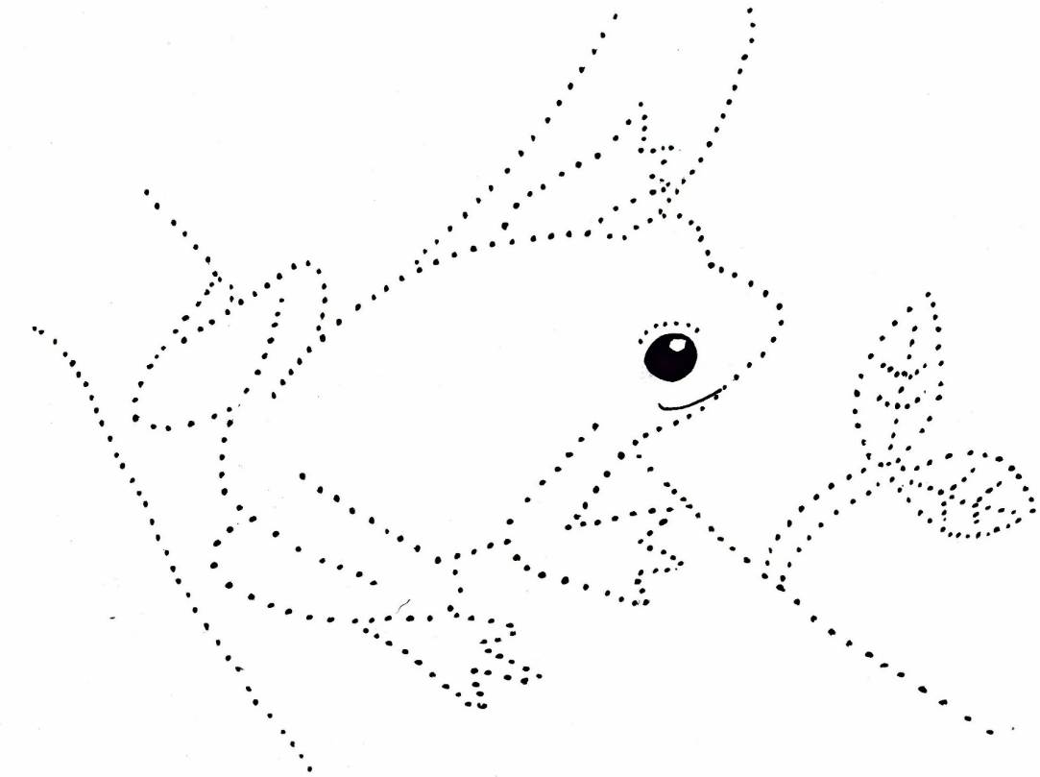

Запомнить содержимое картинки, затем убрать листок и по памяти назвать предметы:

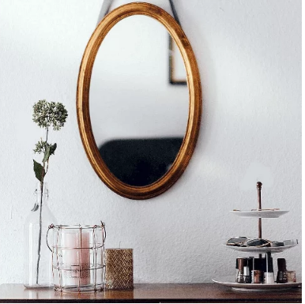

Запомнить слова: табун, прут, мачта, верблюд, плащ. Повторить несколько раз, потом попрбовать воспроизвести по памяти, пока не получится.

Написать названия 10-15 растений: деревьев, трав.

Записать слова в обратном порядке (02.04)

1. КУБ
2. СОР
3. ГАМ
4. ЖИР
5. КОРТ
6. СЕНО
7. БЛИН
8. НАРЯД
9. КАСКА
10. ГОРЕЦ

Нарисовать изображения:



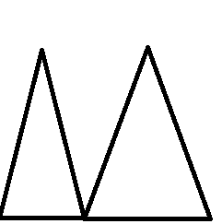

Прочитать текст, вычеркнув лишние по смыслу слова:

Рассказ Е.Пермяка "Надежный человек" ремесло показывает, что сделать человека смелее и избавить от страхов может только забота и защита французы окружающих, а не запугивание. Первоклассник Андрюша был сыном летчика стикер и ничего не боялся, а его одноклассница Ася была очень трусливой девочкой сфинкс. Мальчику не нравилась такая соседка по парте, и Андрей принес в класс огромного паука в банке асфальт. Тогда испуганная девочка пересела на другую парту таблетка. Но после разговора с мудрой учительницей, школьник понял, что поступал заголовок неправильно и стал заботиться о своей однокласснице.

Написать 10 названий продуктов, сделанных из муки (хлебобулочных изделий)

Сопоставить название профессии и то, что нужно делать на ней:

1. Лечит зубы 1. Фермер
2. Играет в театре 2. Бухгалтер
3. Снимает видео в интернет 3. Актер
4. Управляет оркестром 4. Журналист
5. Работает с финансовыми документами фирмы 5. Дирижер
6. Занимается защитой в суде 6. Ветеринар
7. Изучает почву и землю 7. Стоматолог
8. Берет интервью для телеканала 8. Адвокат
9. Занимается сельским хозяйством 9. Геолог
10. Лечит животных 10. Блогер

Найти все значки 

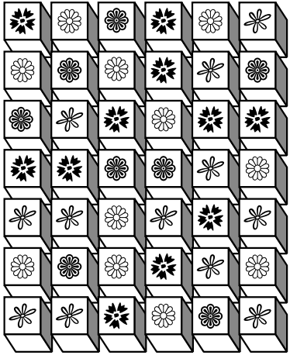

Запомнить, что изображено на картинке. Потом убрать листок и попробовать вспомнить предметы, если не получилось – повторить.

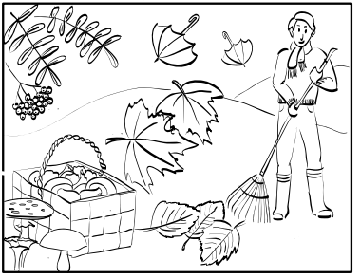

Обвести изображения: (03.04)

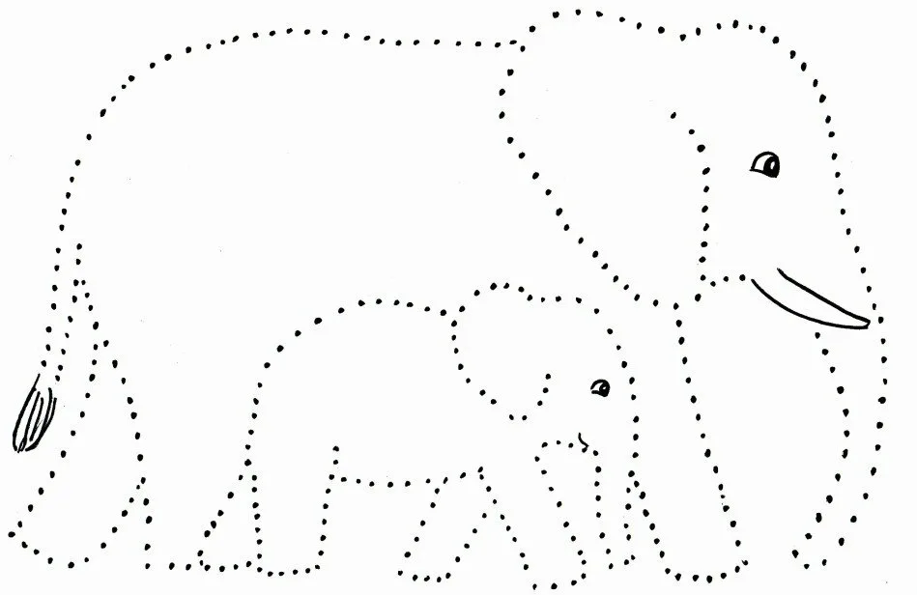 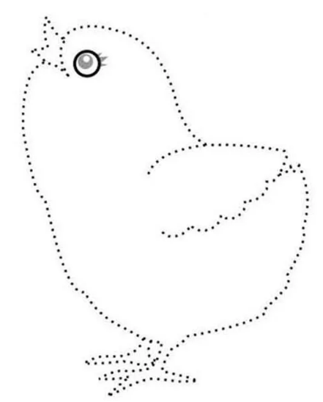

Найти слова в тексте:

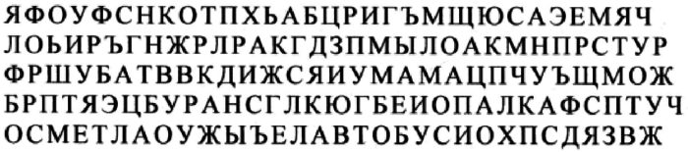

Найти лишний предмет на изображениях и объяснить почему:

1) 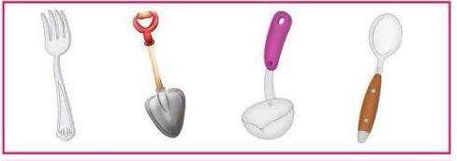

2) 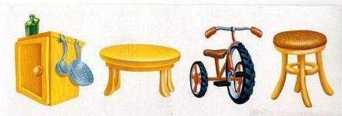

3) 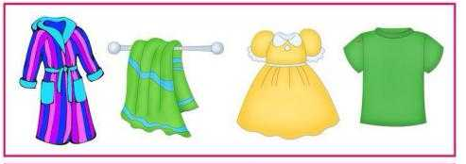

Собрать слова:

|  |  |  |  |  |
| --- | --- | --- | --- | --- |
| И | А | Р | Г | В |
| 3 | 5 | 2 | 1 | 4 |

|  |  |  |  |  |
| --- | --- | --- | --- | --- |
| О | Е | З | Р | Н |
| 5 | 2 | 1 | 3 | 4 |

|  |  |  |  |  |  |
| --- | --- | --- | --- | --- | --- |
| Л | У | К | Ы | А | Б |
| 2 | 1 | 5 | 3 | 6 | 4 |

|  |  |  |  |  |  |
| --- | --- | --- | --- | --- | --- |
| Р | Д | А | Г | А | У |
| 1 | 3 | 2 | 5 | 6 | 4 |

|  |  |  |  |  |  |  |  |
| --- | --- | --- | --- | --- | --- | --- | --- |
| Л | Н | А | С | Т | Е | И | Ц |
| 1 | 5 | 8 | 3 | 4 | 2 | 6 | 7 |

Подобрать синонимы к словам:

1. Брехун – 6) Прекрасный -
2. Покоряться – 7) Произнес -
3. Скрыться – 8) Пробирался -
4. Лукавить – 9) Шлёпнулся -
5. Произнёс – 10) Коченеть -

Запомнить слова: будильник, пакет, костер, гвоздика, шапка. Повторить несколько раз, затем убрать листок и воспроизвести по памяти, если не получилось – повторить.

Записать цифрами числа:

Двадцать - Пятнадцать - Девяносто девять -

Сорок - Сто - Сто два –

Двести - Восемьдесят - Тысяча –

Написать названия 5 предметов, которые находятся в каждой из комнат вашей квартиры:

Отметить последовательно числа от 1 до 49: (04.04)

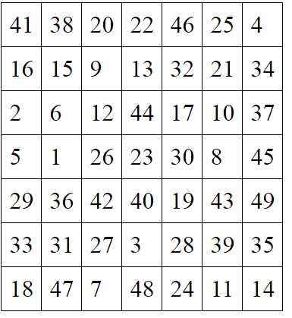

Нарисовать изображения:

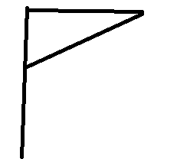

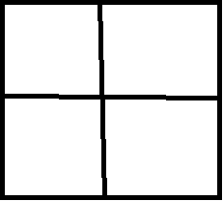

Объяснить смысл пословиц:

1. Лучше жить в тесноте, чем в обиде.
2. Нет друга — ищи, а нашел — береги.
3. Чем желать смерти врагу, лучше пожелай долгой жизни себе.
4. Постучит беда в окошко — подружится собака с кошкой.
5. Не хвались другом в три дня, а хвались в три года.
6. Один в поле не воин
7. В согласном стаде и волк не страшен
8. Когда горшок кипит, то и в друзьях нет недостатка.
9. Под лежачий камень и вода не течет.
10. Торопливый дважды одно дело делает.

Отметить все изображения рыбы (обвести)

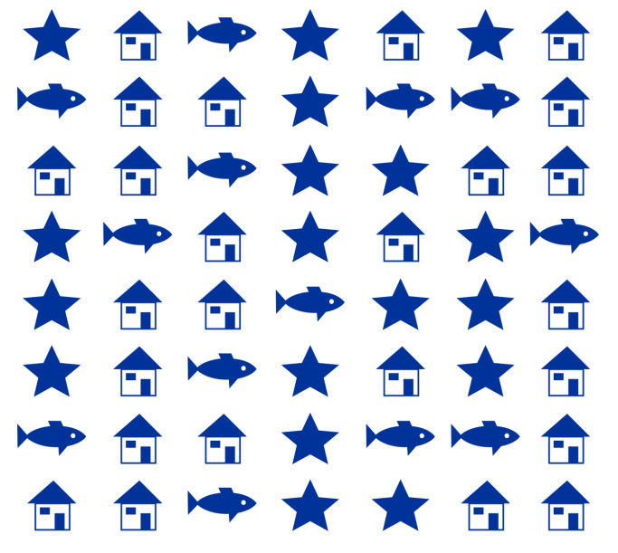

Расшифровать таблицу:

Образец:

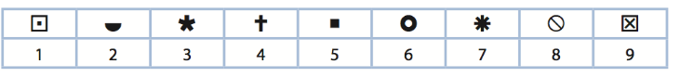

Задание:



Решить примеры:

10 + 10= 30+4= 7+3= 8+2=

20+10 = 12+3= 7+4= 40+10=

Написать слова на букву «Х»:

Вычеркнуть из ряда выделенную букву: (05.04)

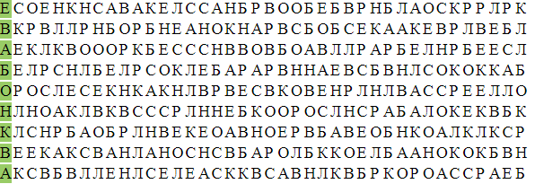

Обвести изображения:

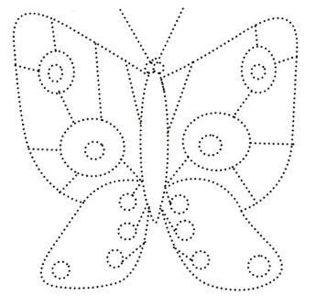 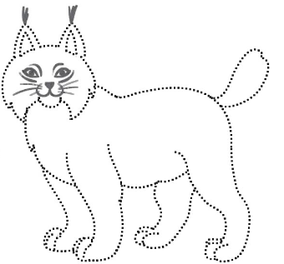

Прочитайте рассказ, вычеркните лишние по смыслу слова:

В рассказе «Журка» Михаила Пришвина циркуль показана любовь к природе и окружающему миру в целом анатомия, а также проявление заботы о тех, кого люди приручили. Взаимоотношения самогон человека с животными и птицами автор передаёт в своих интересных африка историях, которые очень полезны и познавательны мореплавание. Сюжет этого рассказа заключается в том, что человек поколение, накормив забавного журавлёнка лягушкой, решил забрать его домой потребность. Чтобы он не улетел, ему подрезали крылья и сделали настоящим домашним питомцем металлический. Журка поселился в доме и всюду сопровождал хозяйку остров. Люди заботились о нём, любили и хорошо кормили. Когда пистолет у птицы отросли крылья он смог летать в недоступные для человека места эксперимент. Но если его звали, то всегда возвращался концепция. Это очень радовало детей, и они за это сытно кодекс кормили журавля лягушками.

Запомнить цепочку слов: рюкзак, линейка, туча, радуга, гитара. Воспроизвести по памяти, если не получилось – можно повторить несколько раз.

Сопоставить науку и то, чем она занимается:

1. Биология 1. Изучение чисел, цифр, счета
2. Физика 2. Наука о земле и почве
3. Математика 3. Изучение строительства и проектирование зданий
4. Химия 4. Изучение общества, социума
5. Лингвистика 5. Изучение живых организмов, органов
6. История 6. Изучение химических реакций
7. География 7. Изучение языков
8. Социология 8. Изучение законов природы, материи, гравитации
9. Архитектура 9. Изучение карт и местности
10. Геология 10. Изучение различных событий прошлого и дат

Запомнить как можно больше предметов на картинке, затем попробовать назвать их:



Решить примеры:

2+5 = 7+3= 10+10= 9+2=

15+3= 24+4= 31+3= 36+4=

40+5= 51+3= 65+4= 71+3=

88+2= 99+1= 33+3= 100+100=

Написать названия 10 стран и их столиц:

Найти слова в тексте: (06.04)

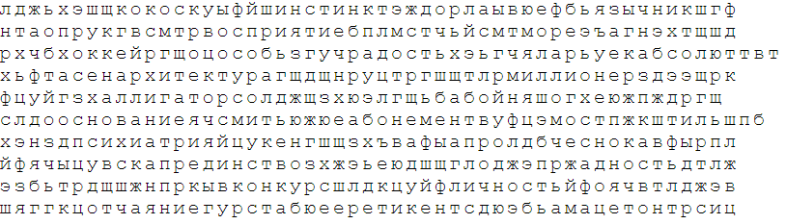

Отметить числа от 1 до 49:

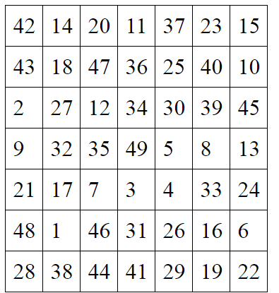

Нарисовать изображения 3 раза:

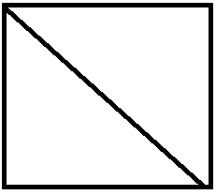

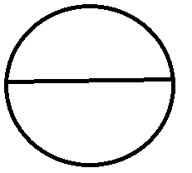

Написать ассоциации со словом «дом»:

Запомнить предметы на изображении, затем убрать лист и попытаться вспомнить, какие предметы были изображены, повторить несколько раз, пока не запомните все:



Собрать слова:

|  |  |  |  |  |
| --- | --- | --- | --- | --- |
| Р | О | О | З | Е |
| 4 | 1 | 5 | 2 | 3 |

|  |  |  |  |  |  |
| --- | --- | --- | --- | --- | --- |
| О | Д | Ы | В | Г | А |
| 4 | 5 | 2 | 1 | 3 | 6 |

|  |  |  |  |  |  |  |
| --- | --- | --- | --- | --- | --- | --- |
| П | Т | Р | Т | Е | Р | О |
| 1 | 7 | 3 | 4 | 6 | 5 | 2 |

|  |  |  |  |  |  |  |  |
| --- | --- | --- | --- | --- | --- | --- | --- |
| Р | К | В | О | А | Р | П | Е |
| 6 | 7 | 4 | 3 | 8 | 2 | 1 | 5 |

Решить примеры:

7+4= 8+3= 9+3= 11+3

8+4= 51+4= 60+5= 25+4=

71+3= 89+2= 97+3= 50+10=

Написать как можно больше слов на букву «П»